 | 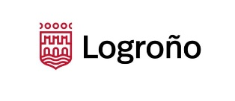 | ANEXO I  Registro

TAN CERCA 2021

DATOS DEL SOLICITANTE
- Empresa o entidad
- Persona física

Nombre y apellidos I Denominación social |  |  | DNI/ NIF / Pasaporte
Dirección |  | Localidad | Municipio | Código postal
Teléfono Móvil | Teléfono Fijo | Correo electrónico

DOCUMENTACIÓN QUE SE ADJUNTA
- ANEXO II: Datos del proyecto que se presenta
- ANEXO III: Declaración responsable
- Documentación complementaria

Fdo.:

En a, de de 2021

En cumplimiento de lo dispuesto en la LOPD (L.O. 15/1999, de 13 de diciembre), la FSC le informa de que sus datos personales van a ser incorporados a ficheros titularidad de las Entidades convocantes. Tiene derecho a acceder a ellos así como a solicitar su modificación o cancelación si nos lo comunicase.

 | 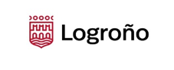 | I. ERANSKINA  Erregistroa

BERTATIK BERTARA 2021

ESKATZAILEAREN DATUAK
- Enpresa edo entitatea
- Pertsona fisikoa

Izen-abizenak I Enpresa edo entitatearen izena |  |  | NAN/ IFZ / pasaportea
Helbidea |  | Herria | Udalerria | Posta-kodea
Sakelako telefonoa | Telefono finkoa | Helbide elektronikoa

AURKEZTUTAKO AGIRIAK
- II. ERANSKINA: aurkeztutako proiektuaren datuak.
- III. ERANSKINA: erantzukizunezko aitorpena.
- Dokumentazio osagarria.

Sin.:

n, 2021ko ren (e)(a)n.

Datu Pertsonalak Babesteko Lege Organikoa (abenduaren 13ko 15/1999 LO), FSC delakoak zure datuak deialdia egin duten erakundeen fitxategietan jasoko direla jakinarazten dizu. Eskubidea duzu zeure datuak ikusteko, baita aldatzeko edo ezabatzeko eskaria egiteko ere. Horretarako guri jakinarazi behar diguzu.

